TRƯỜNG THCS THĂNG LONG ĐỀ THAM KHẢO HKI
TOÁN 6 ( 2021-2022)

Câu 1: ( 1 điểm) Viết tập hợp B các số tự nhiên không lớn hơn 9 bằng hai cách.
Câu 2. (2 điểm) Thực hiện các phép tính sau:
Câu 3. (2,5 điểm) Tìm x:
a) 52 + x = - 12
b) 3.( 5x – 8 ) = 36
c) 100 ⋮ x; 150 ⋮ x và x ⩾ 5

Câu 4. (1,5điểm) : Hãy đọc bảng thống kê xếp loại học lực HKI của lớp 6A sau:

Xếp loại học lực | Giỏi | Khá | Trung bình | Yếu | Kém
Số học sinh | 4 | 16 | 12 | 3 | 1

Em hãy cho biết:
- Lớp 6A có tất cả bao nhiêu học sinh?
- Số học sinh có học lực khá trở lên là bao nhiêu?
- Vẽ biểu đồ cột biểu thị xếp loại học lực HKI của lớp 6A.
Câu 5. (1,0 điểm)
Một trường có 1015 học sinh, cần phải xếp vào mỗi hàng bao nhiêu học sinh để số học sinh mỗi hàng là như nhau và không quá 40 hàng nhưng cũng không ít hơn 10 hàng.
Câu 6. (1,0 điểm)
Một hình thoi có độ dài đường chéo lớn là 12cm, và diện tích là 24cm², và có cạnh bằng 5cm.
a) Em hãy tính chu vi của hình thoi.
b)Và tính độ dài đường chéo còn lại của hình thoi.

Câu 7: (1,0 điểm) Trong các hình sau:
- Hình nào có các cạnh, các góc bằng nhau.
- Hình nào có tâm đối xứng, có trục đối xứng.

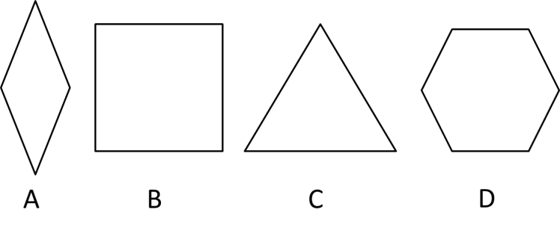

- Hết -

